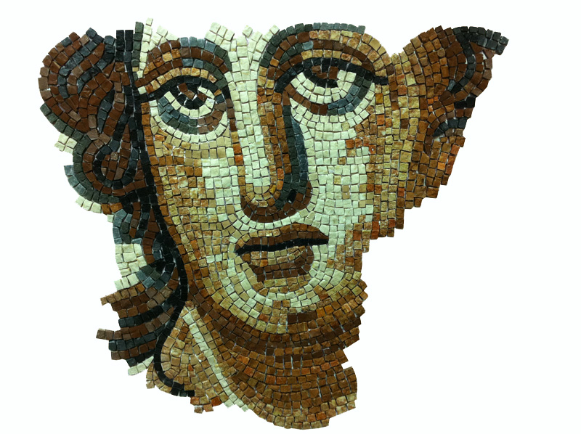
FORMATO EUROPEO Coraggio Pietro
PER IL CV
 Curriculum Vitae

Dati anagrafici

- Nato a Venafro (IS) il 23 Marzo 1977
- Residente e domiciliato a Venafro (IS) in viale San Nicandro n°58,
- Stato civile: Celibe
- Nazionalità: Italiana.
- Recapiti telefonici: Abitazione 0865 / 909467 Cellulare : 340/4731076
- Cod. Fiscale: CRGPTR77C23L725I
- Indirizzo email: pietrocoraggio@yahoo.it web-site: WWW.PICOMOSAICI.IT

Istruzione

2007
- Qualifica professionale Mosaicista Progettista.

2006
- Iscritto al corso di formazione professionale “Mosaicista Progettista”
Presso C.P.F.P di Ravenna (RA) Emilia Romagna.

2000-2002
- Iscritto al corso di Laurea “Scienze Ambientali”
Presso l’università degli studi del Molise – Isernia.

- 1994-1999 Istituto “Leopoldo pilla” di Venafro.
Diploma di Maturità scientifica.

Esperienze Professionali

2003-2004
- Contratto a tempo determinato tramite Agenzia interinale di lavoro.
Operaio produzione vetro presso “La compagnia dell’oro, Sicis” – Ravenna (RA)

2005
- Contratto a progetto per conto del “ C.P.F.P” di Ravenna (RA).
Realizzazione e messa in opera lavoro pubblico “NATURA VERA”, rotatoria urbana di
“Ponte Nuovo” per conto dell’Amministrazione Comunale di Ravenna.

2006-2009
- Contratto a progetto per conto della “Cooperativa Mosaicisti di Ravenna”.
2006 Collaboratore nella produzione di tappeti in marmo e pastee vitree.

2007 Collaboratore al progetto diretto dal Maestro Marco santi “ Future Woman”,
scultura in mosaico installata a Coral Spring (Florida).
2008 Collaboratore messa in opera commissioni private.
2009 Collaboratore nel distaccamento di mosaici romani rinvenuti in 4 ambienti nel sito
archeologico di Acqui Terme.
Messa in opera della fontana “La Fata Morgana“ – ingresso nord aeroporto
“Tini Minniti” in Reggio Calabria.

- 2009-2022 Occupazione attuale: Titolare ditta individuale “Mosaici di Pietro Coraggio”

- 2013 Determina Amministrazione Comunale di Castel di Sangro (AQ).
Progettazione, realizzazione e messa in opera rivestimento di mq 90 componenti tre isole
pedonali.

2014/2023
- Vice presidente dell’Associazione Culturale “La Bottega Art&Teka”. Laboratori di mosaico itineranti regione Molise, Lazio, Abruzzo per conto di Amministrazioni Comunali e privati.

- 2014/2016 Apertura sede Associazione Culturale in Via Volturno n° 30 a Venafro, destinata ad attività didattiche di arti applicate.

2015/2017
- Progettazione e realizzazione opera monumentale per conto dell’Amministrazione Comunale di Colli al Volturno (IS).

- 2016/2020 Dimostrazioni per trasmissioni televisive: Sereno Variabile, Geo&Geo, Mezzogiorno in famiglia.

- 2016/2017 Progetto Tessere Millenarie (adotta un monumento)
Scuola secondaria di primo grado - Fossato (CB) - classi 4 e 5 elementare.

- 2021/2022 – contratto di collaborazione occasionale per A.N.F.F.A.S. Onlus, con sede in Via Sangro 35 Castel di Sangro avente per oggetto: docenza per il corso in laboratorio di mosaico.

- 2022 – Incarico come esperto esterno al progetto “Siamo piccole tessere di un grande mosaico” – Area Inclusione - classi primarie e secondarie di primo grado- Istituto Comprensivo Statale Leopoldo Pilla di Venafro (IS)

- 2022 maggio/giugno – Contratto prestazione d’opera occasionale come esperto esterno per il laboratorio di mosaico della durata di 40 ore per alunni di 1^ 2^ 3^ 4^ primaria e alunni classe 5^ e studenti classe 1^ 2^ 3^ della scuola secondaria di primo grado del plesso di Palmoli (CH) – Istituto Comprensivo di Castiglione Messer Marino – Carunchio.

- 2023 gennaio/giugno – Contratto di prestazione occasionale per le attività di laboratori musivi della durata di 20 ore presso l’ A.N.F.F.A.S. Onlus di Castel di Sangro

- 2023/2024 - Inserimento come maestro di mosaico per lo svolgimento di laboratori formativi nell’ agenda didattica della Riserva Naturale Statale Cratere degli Astroni (NA)

- 2023 giugno - progetto PON - incarico da esperto esterno della durata di 30 ore ( Siamo piccole tessere di un grande mosaico ) presso l’Istituto Comprensivo Statale Leopoldo Pilla di Venafro - classi primarie e secondarie di primo grado.

- 2024 gennaio - Incarico per conto dell’Associazione Alderaan di Cerro al Volturno. Progetto inclusivo della durata di 5 incontri da tre ore ciascuno avente per obiettivo la realizzazione in mosaico del logo dell’Associazione.

- 2024 gennaio - Contratto di collaborazione occasionale per A.N.F.F.A.S. Onlus, con sede in Via Sangro 35 Castel di Sangro avente per oggetto: docenza per il corso in laboratorio di mosaico.

- 2024 febbraio - Incontro formativo di un giorno per l’avvio del laboratorio didattico con il kit di mosaico per conto dell’ Istituto Statale F. Ritucci Chinnini di Vasto.

- 2024 maggio - progetto PNRR - incarico da esperto esterno progetto “Matese in azione” della durata di 30 ore per conto dell’ Istituto di Istruzione Secondaria Superiore “Giuseppe Lombardo Radice” di Bojano (CB)

Mostre e fiere

2008 – Collettiva “Magazzino del sale” di Cervia
2010 – Fiera Import Shop Berlino.
2012/2023 Mostra delle antiche “Arti e Mestieri” di Castel di Sangro (AQ)

2020 – Mostra con progetto “Frammenti Marini” presso Lido Adriano (RA) – Bagno Oasi - luglio/agosto
2021 – Mostra con progetto “Un Mosaico per Castel di Sangro” realizzazione stemma comunale - agosto.
2021 – Mostra e attività didattica presso Palazzo Liberty di Venafro per Venolea 2021
2022 – Mostra e attività didattica presso Palazzo Liberty di Venafro per Venolea 2022
2024 - Marzo - Mostra e attività didattica nei locali comunali in occasione della manifestazione
“La Notte dei Fuochi”

Capacità e competenze personali

Lingue straniere
- Prima lingua Italiano
- Inglese, livello base, parlato e scritto
- Francese, livello base, parlato e scritto.

Informatica

- Sistemi Operativi: Piattaforma Win9X, XP, Macintosh.
- Programmi gestionali: Word, Excel, PowerPoint, Danea)
- Grafica:Adobe Photoshop

Interessi
- Sport, musica, riviste di design, olivicoltura.

Altre
Informazioni
- Patente B
- Capacità di pianificazione ed organizzazione del proprio lavoro
- Piena autonomia operativa e capacità decisionale.
- Capacità di gestire, valutare e motivare le persone.
- Orientamento ai risultati.

Dichiaro che le informazioni riportate nel presente Curriculum Vitae sono esatte e veritiere.
Autorizzo il trattamento dei dati personali, ivi compresi quelli sensibili, ai sensi e per gli effetti del decreto legge 196/2003.

Data
20/06/2024
Firma

